# 南航e家macOS版安装指引

**一、下载安装包**

打开南航e家官网 [https://ehome.csair.com/official#/，选择对应的系统下载](https://ehome.csair.com/official#/，选择对应的系统和对应的芯片)。



**二、安装指引**

**Step1：**下载完成后，双击安装包，弹出“来自身份不明的开发者”的提示框，点击“好”：

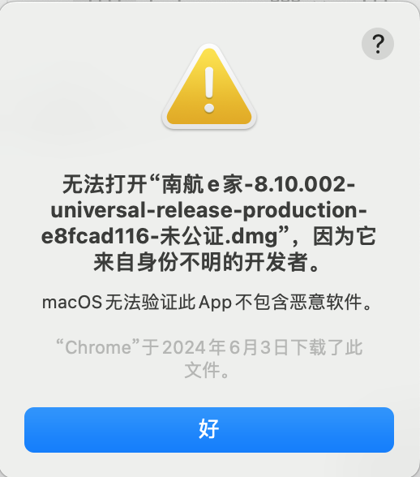

**Step2：**打开系统偏好设置，选择“安全性与隐私”：

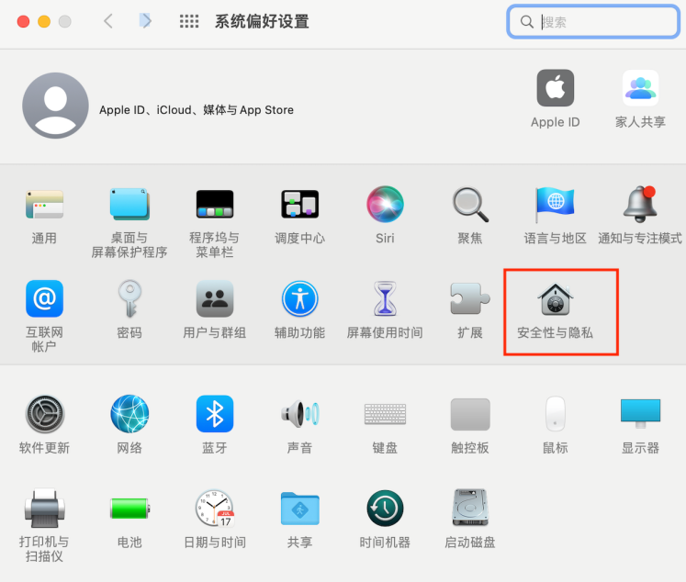

**Step3：**选择“通用”，在下面点击“仍要打开”：

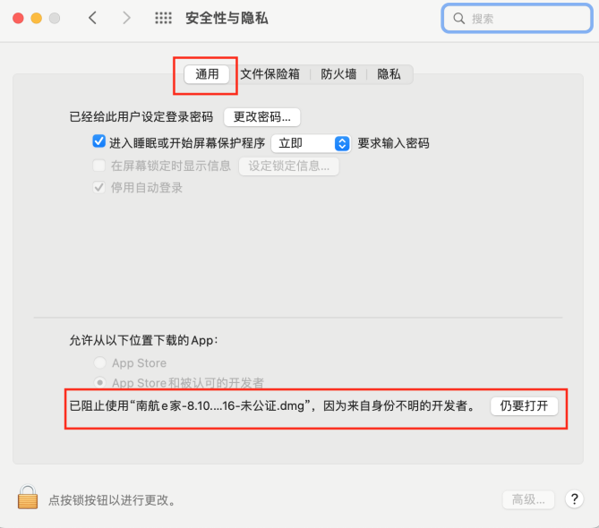

**Step4：**重新点击安装包，弹出无法验证的提示框，点击“打开”，即可安装：

